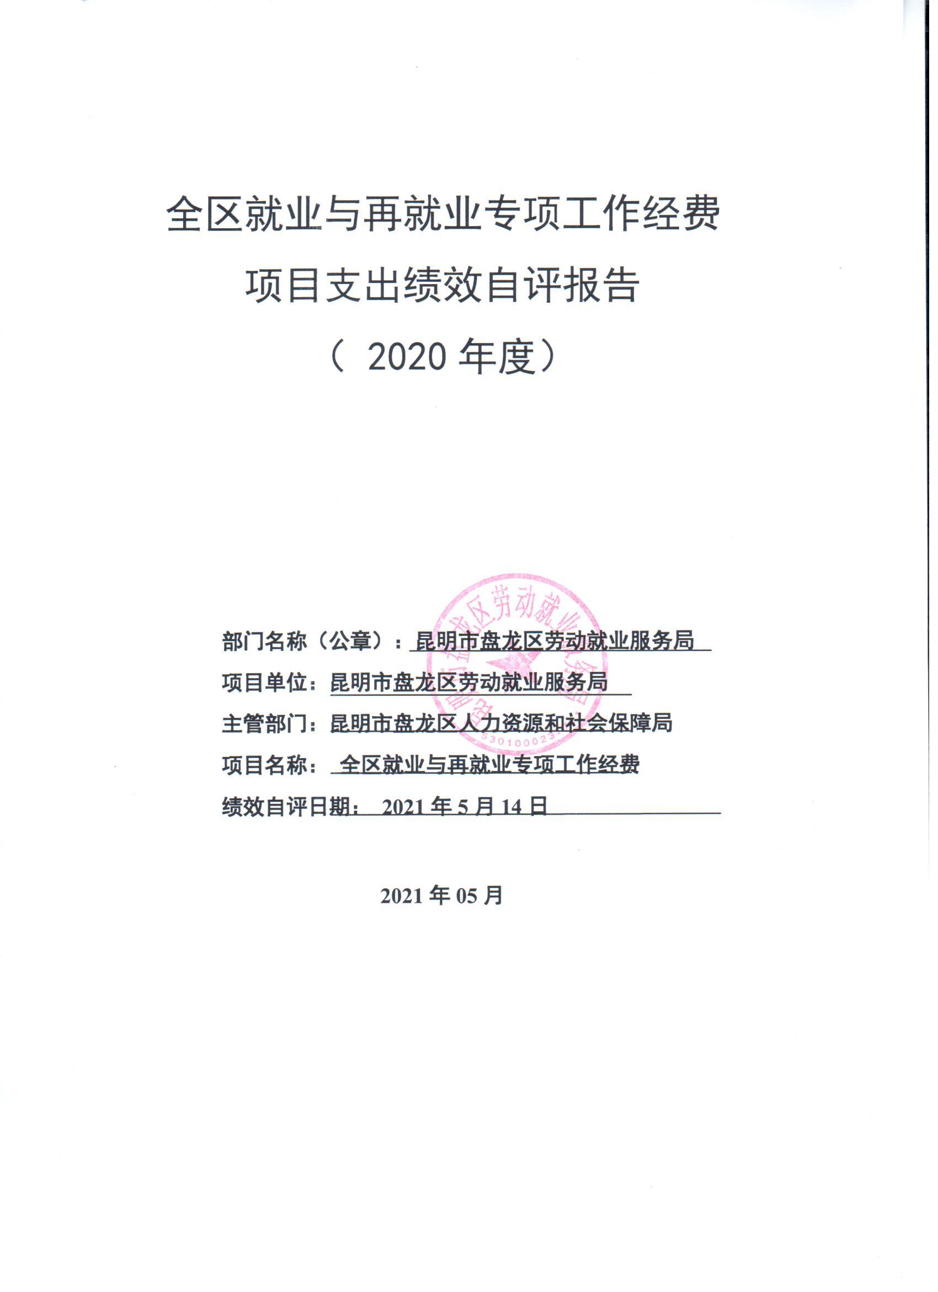

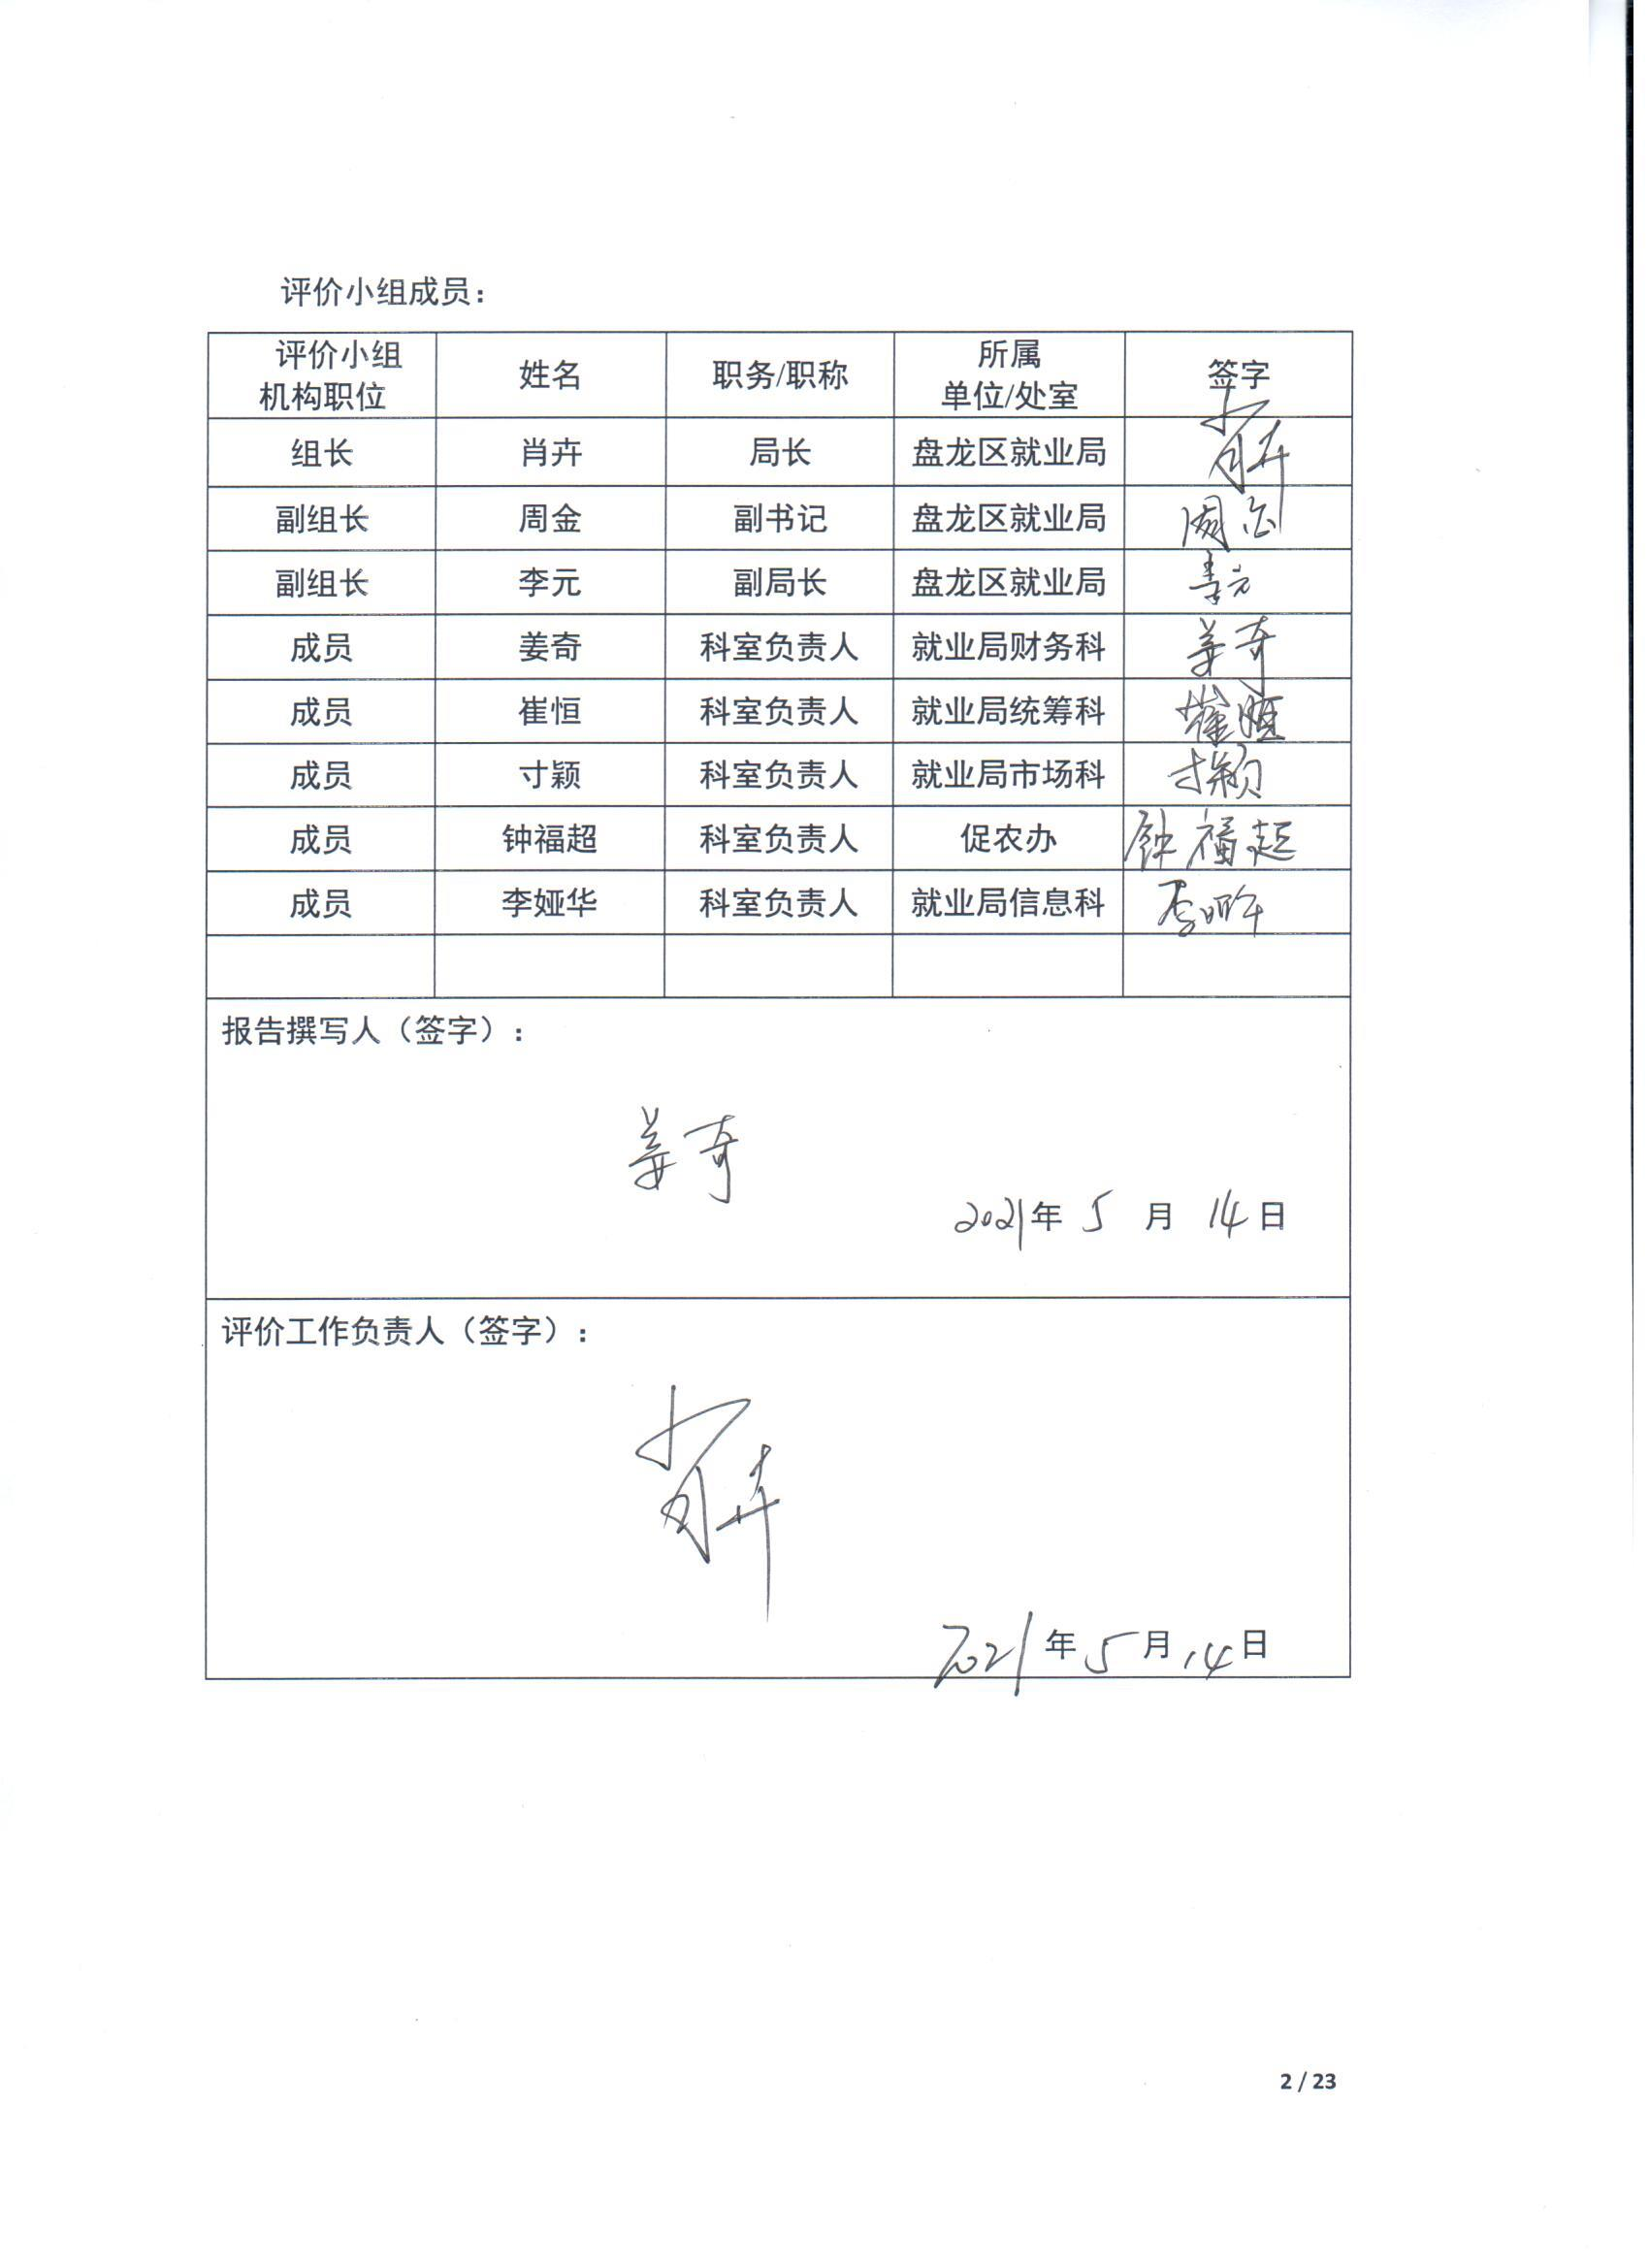

目录
摘 要 4
一、项目基本情况 7
（一）项目概况 7
（二）绩效目标 12
二、绩效评价工作情况 13
（一）绩效评价目的 13
（二）绩效评价工作方案制定过程 13
（三）绩效评价原则、评价方法 14
（四）绩效评价实施过程 15
（五）本次绩效评价的局限性 16
三、评价结论和绩效分析 16
（一）评价结论 16
（二）具体绩效分析 18
四、 成本效益分析 18
（一）项目经济分析 18
（二）项目效率分析 19
（三）项目效益分析 19
五、主要经验及做法、存在的问题和建议 19
（一）主要经验及做法 19
（二）存在的问题 20
（三）建议和改进措施 20

2020年全区就业与再就业专项工作经费

项目支出绩效自评报告

摘 要
- 项目概况

（一）立项背景及目的
为认真贯彻市政府指示精神，促进我区就业与再就业专项工作，根据《昆明市就业促进条例》、《云南省财政厅 云南省人力资源和社会保障厅云南省就业补助资金管理办法》（云财规〔2018〕2号）、《关于贯彻落实云南省就业补助资金管理办法有关问题的通知》（昆人社通〔2018〕182号）、《中共昆明市委办公厅 昆明市人民政府办公厅关于做好2019年主城区精准帮扶贫困地区农村劳动力转移就业工作的通知》（市委办〔2019〕10号）、《昆明市人力资源和社会保障局等3部门关于认真做好2019年度灵活就业困难人员社会保险补贴兑换工作的通知》（昆人社通〔2019〕145号）、《盘龙区大学生创业孵化中心委托运营考核办法（试行）》（盘劳就〔2018〕40号）等文件精神设立本项目。

（二）预算收支情况
根据《昆明市盘龙区财政局关于下达盘龙区2020年部门预算的批复》（盘财〔2020〕1号）文件安排项目资金429.21万元，截止2020年11月30日，全区就业与再就业专项工作经费项目到位资金429.21万元，12月份财政收回额度为30.99万元，实际财政拨款资金为398.22万元。截止2020年12月31日，全区就业与再就业专项工作经费项目资金支出398.22万元，主要用于发放公益性岗位补贴及拨付社会保险补贴100.48万元，精准帮扶禄劝县和我区农村劳动力转移就业开发乡村公共服务岗位补贴120万元，松华坝重点水源区居民就业创业补贴120.21万元，盘龙区大学生创业孵化载体“新冠肺炎”疫情防控期间减免费用补贴及大学生创业相关工作经费55.23万元,2020年建档立卡贫困劳动力外出务工奖补2.3万元。
- 评价结论
我局2020年度全区就业与再就业专项工作经费项目支出符合各级政策规定，根据项目实施方案及实施细则开展工作，经费投入及补助标准符合规定，政策执行有力，资金使用规范透明，会计核算真实、完整，用款程序规范，达到预定绩效。根据项目支出绩效指标评价体系，本次绩效考核得分94.28分，评价结果为“优”。
- 主要经验及做法、存在的问题和建议

（一）主要经验及做法
1.强化领导,成立自评小组。我局成立由局长任组长的绩效评价领导小组，带领各自评成员开展项目支出绩效评价，保证绩效自评各项工作顺利开展。
2.加强学习，树立绩效管理理念。认真学习云南省财政厅《云南省省级部门财政支出绩效办法》（云财预〔2016〕98号）、《盘龙区财政局关于印发盘龙区区级部门预算绩效自评管理暂行办法的通知》相关绩效管理文件，吃透文件精神，强化绩效管理的理念，营造预算绩效管理氛围。
3.创新方式，落实工作责任。创新管理方式，落实岗位责任制，夯实基础工作，突出工作重点，强化制度建设，推动本单位预算绩效管理各项工作齐头并进。

（二）存在的问题
绩效评价管理体系有待学习培训。全局各科室对绩效评价管理体系没有进行全面的培训，导致一些评价指标模糊，没有真正理解每一个评价指标的内涵。

（三）建议和改进措施
一是要把绩效管理的思想认识提高到一个新的水平，推动资金绩效运行、监控工作顺利进行，对偏离绩效目标的项目及时修正。
二是加强绩效评价的学习培训，组织各科室对绩效考核的每一个指标，每一项评分都进行认真的学习，让所有参与者都能对绩效评价指标了如于胸，更好地对每一个项目进行绩效自我评价。

正文：全区就业与再就业专项工作经费

项目支出绩效自评报告

一、项目基本情况

（一）项目概况

1.立项背景及目的
为认真贯彻市政府指示精神，促进我区就业与再就业专项工作，根据《昆明市就业促进条例》、《云南省财政厅 云南省人力资源和社会保障厅云南省就业补助资金管理办法》（云财规〔2018〕2号）、《关于贯彻落实云南省就业补助资金管理办法有关问题的通知》（昆人社通〔2018〕182号）、《中共昆明市委办公厅 昆明市人民政府办公厅关于做好2019年主城区精准帮扶贫困地区农村劳动力转移就业工作的通知》（市委办〔2019〕10号）、《盘龙区大学生创业孵化中心委托运营考核办法（试行）》（盘劳就〔2018〕40号）等文件精神设立本项目。

2.项目实施情况
截止2020年12月31日，全区就业与再就业专项工作经费项目资金支出398.22万元，主要用于发放公益性岗位补贴及拨付社会保险补贴100.48万元，精准帮扶禄劝县和我区农村劳动力转移就业开发乡村公共服务岗位补贴120万元，松华坝重点水源区居民就业创业补贴120.21万元，盘龙区大学生创业孵化载体“新冠肺炎”疫情防控期间减免费用补贴及大学生创业相关工作经费55.23万元,2020年建档立卡贫困劳动力外出务工奖补2.3万元。

3.资金来源及使用情况。
（1）项目资金来源及经费到位情况
根据昆明市盘龙区劳动就业服务局《昆明市盘龙区财政局关于下达盘龙区2020年部门预算的批复》（盘财〔2020〕1号）文件安排项目资金429.21万元，截止2020年11月30日，全区就业与再就业专项工作经费项目到位资金429.21万元，12月份财政收回额度为30.99万元，实际财政拨款资金为398.22万元。
（2）项目资金使用情况
按照《昆明市就业促进条例》第十条、《云南省财政厅 云南省人力资源和社会保障厅云南省就业补助资金管理办法》（云财规〔2018〕2号）、《关于贯彻落实云南省就业补助资金管理办法有关问题的通知》（昆人社通〔2018〕182号）、《昆明市劳动就业服务局关于做好2020年度昆明市就业工作的通知》(昆劳就〔2020〕3号)、《昆明市人力资源和社会保障局等3部门关于认真做好2019年度灵活就业困难人员社会保险补贴兑换工作的通知》(昆人社通〔2019〕145号)等文件精神，发放全区公益性岗位补贴以及拨付灵活就业社保补贴100.48万元；根据《昆明市盘龙区人民政府办公室关于印发<盘龙区促进松华坝重点水源区农村劳动力转移就业实施方案>的通知》（盘政办通〔2015〕119号）文件，拨付阿子营、滇源、松华、茨坝、龙泉5个街道外出就业补贴324人46.21万元，外出租地创业补贴148人74万元，共计拨付松华坝重点水源区居民就业创业补贴120.21万元；根据《云南省人力资源和社会保障厅 云南省教育厅 云南省财政厅、云南省交通运输厅、云南省卫生健康委员会关于进一步做好疫情防控期间有关就业工作的通知》（云人社通〔2020〕22号）文件精神，积极落实疫情防控期间主动降低或减免创业者场地租金等费用的创业孵化载体，给与最高不超过5万元的一次性奖补，帮助创业载体稳定经营，截至12月31日，拨付中滇合盛等4家创业孵化平台盘龙区大学生创业孵化载体“新冠肺炎”疫情防控期间减免费用补贴16.93万元；按照《盘龙区大学生创业孵化中心委托运营考核办法（试行）》（盘劳就〔2018〕40号）文件精神，拨付我区大学生创业孵化中心管理运营费10万元；经区政府同意，调整资金用途拨付“云中职等你、盘龙有位来”暨2020年公共就业创业服务季活动费用28.30万元；根据《云南省财政厅 云南省人力资源和社会保障厅云南省就业补助资金管理办法》（云财规〔2018〕2号）、《中共昆明市委办公厅 昆明市人民政府办公厅关于做好2019年主城区精准帮扶贫困地区农村劳动力转移就业工作的通知》（市委办〔2019〕10号）文件精神，为完成市委、市政府下达我区帮扶禄劝农村劳动力转移就业400人（其中建档立卡贫困劳动力320人）的目标任务及我区开发167名乡村公共服务岗位任务，2020年在禄劝和我区深度贫困村开发200个乡村服务岗位，用于安置“无法离乡、无业可扶、无力脱贫”的农村贫困大龄劳动力、残疾家庭劳动力和有重病患者家庭劳动力，拨付精准帮扶禄劝县和我区农村劳动力转移就业开发乡村公共服务岗位补贴120万元；按照《云南省人力资源和社会保障厅 云南省财政厅关于进一步做好就业扶贫工作的通知》（云人社通〔2020〕45号）文件精神，拨付2020年建档立卡贫困劳动力外出务工奖补2.30万元。
（3）项目经费结余情况
截止2020年12月31日，全区就业与再就业专项工作经费项目资金398.22万元，支出398.22万元，年末无结余。
- 组织及管理情况
（1）项目组织及管理情况
该项目由我局市场就业科、城乡统筹科、促农办牵头实施，办公室、信息科、财务科配合执行。为坚持“工作做实，对象核实，情况摸实，保证资金安全”的原则，确保资金使用的安全性、规范性和有效性，我局加强内控机制建设，成立就业局就业创业资金稽核工作小组，组织人员深入到企业和街道对公益性岗位补贴、灵活就业人员社保补贴等资金申报单位和人员，进行实地核查。同时，为接受社会公众监督，凡涉及社会保险补贴资金发放，一律实行公示制。除在街道、社区（村）设置就业专项资金公示栏，在盘龙政务网、“盘龙人社”微信公众号上进行公示。
（2）项目实施流程
根据《昆明市劳动就业服务局关于做好2020年度昆明市就业工作的通知》（昆劳就〔2020〕3号）文件制定我局2020年工作计划，结合以前年度费用支出的情况，测算所需费用，结合部门职能及2020年工作开展事项设置绩效目标及细化绩效指标，制定项目实施方案以及项目管理方案，并申报项目预算。财政下达项目资金预算后，由工作任务涉及的各个业务科室按照项目实施方案负责执行，项目执行过程中所需经费根据专款专用的原则，经领导审批、公示后，向财务科申请拨付，项目年度实施事前、事中、事后由监督部门实施监督，发现问题及时整改，保证整个项目顺利完成实施。
（3）资金拨付流程
工作任务涉及的业务科室根据实施项目所需拨付的经费，严格按照预算批复的支出明细，经领导审批、公示后，向财务科提出资金拨付申请，严格按照资金专款专用、无预算不支出等原则，执行资金拨付。

（二）绩效目标

1.总目标
根据《昆明市就业促进条例》、《云南省财政厅_云南省人力资源和社会保障厅云南省就业补助资金管理办法》（云财规〔2018〕2号）、《关于贯彻落实云南省就业补助资金管理办法有关问题的通知》（昆人社通〔2018〕182号）、《中共昆明市委办公厅 昆明市人民政府办公厅关于做好2019年主城区精准帮扶贫困地区农村劳动力转移就业工作的通知》（市委办〔2019〕10号）、《昆明市劳动就业服务局关于做好2020年度昆明市就业工作的通知》（昆劳就〔2020〕3号）等文件，结合我区实际，确定享受补贴人员范围，明确重点帮扶对象，采取有力措施切实做好全区就业与再就业工作。

2.年度目标
根据2020年度工作任务，细化3个一级绩效指标，分别是产出指标、效益指标以及满意度指标。
（1）产出指标：精准帮扶禄劝县农村劳动力转移就业开发乡村公共服务岗位，发放公益性岗位补贴以及灵活就业社保补贴，支付大学生创业孵化中心管理运营费用，拨付松华坝重点水源区居民就业创业补贴等。
（2）效益指标：减轻灵活就业人员生活负担，促进水源区居民外出就业，促进社会经济发展。在“大众创业、万众创新”浪潮中，促进大学生创业就业，转变大学生就业观念，营造浓厚创业氛围，扩大就业，稳定社会秩序，促进可持续发展。
（3）满意度指标：补贴领取对象满意度及就业扶持政策经办服务满意度。

二、绩效评价工作情况

（一）绩效评价目的
全面了解项目管理过程是否规范、产出目标是否完成以及效果目标是否实现等方面的内容，总结经验，查找不足，为该项目在以后年度的开展提供可行性参考建议。在此基础上，重点分析项目预算编制的合理性、成本支出的真实性和控制有效性，评价财政资金的使用效率和效果，为以后年度编制项目预算、选择项目实施主体等提供参考依据。

（二）绩效评价工作方案制定过程

1.前期调研
评价组组长、副组长及成员参与前期调研工作，了解本次绩效评价工作重点以及需要关注的重点；通过到被评价部门进行详细调研，了解被评价项目特点，认真研究总结，为下一步编制实施方案提供便利。

2.研究文件
根据《云南省财政厅关于印发云南省省级部门财政支出绩效自评暂行办法的通知》（云财字〔2016〕98号）、《昆明市人民政府关于全面推进预算绩效管理改革的实施意见》（昆政发〔2016〕12号）、《昆明市盘龙区财政局关于下达盘龙区2020年部门预算的批复》（盘财〔2020〕1号）、《昆明市劳动就业服务局关于做好2020年度昆明市就业工作的通知》（昆劳就〔2020〕3号）等，吃透文件精神，进一步夯实评价的内容以及评价的意义。

3.绩效评价指标体系及工作方案的设计
根据《昆明市盘龙区财政局关于印发盘龙区区级部门预算绩效自评管理暂行办法》确认的评价范围、内容、评价时间及要求进行自我评价，初步了解项目实施内容和实施情况，在此基础上拟定项目需要提交的资料清单，根据相关要求进行考核。自评遵循科学规范原则，对该项目实施真实、客观的评价，对具体项目采取定量指标与定性指标相结合的方式开展评价工作。

（三）绩效评价原则、评价方法

1.绩效评价原则
根据《盘龙区财政局关于印发盘龙区去级部门预算绩效自评管理暂行办法的通知》相关要求，评价小组秉承科学规范、客观公正、绩效相关的原则，采取计划标准、历史标准相结合的方式开展绩效评价。

2.绩效评价方法
通过收集、整理、汇总、分析项目资料，利用调查问卷和访谈的方式，制定绩效评价实施方案和指标评价体系，根据项目绩效评价方案和绩效评价指标体系开展绩效评价工作，从项目投入、过程、产出、效果四个方面进行全面评价，逐一核实项目立项、资金到位、项目实施管理、财务管理、项目产出、项目效益方面的资料，并对每一项绩效指标进行自评打分，根据评分情况，确定评价结果。

（四）绩效评价实施过程

1.数据填报和采集
评价小组严格按照《昆明市盘龙区财政局关于印发盘龙区区级部门预算绩效自评管理暂行办法》的要求，结合盘龙区劳动服务就业局项目支出业务台帐、财务凭证和2020年预、决算资料进行相关数据采集和填报。

2.社会调查
本次评价小组在进行评价时对服务对象采取了随机走访、问卷调查等社会调查形式，并进行了调查分析。

3.数据分析和撰写报告
评价小组在前期数据采集和填报的基础上，对项目的成本控制、各项绩效指标进行了详细分析，严格按照《盘龙区区级部门预算绩效自评管理暂行办法》的要求撰写项目支出绩效评价报告。

（五）本次绩效评价的局限性

本次采用的绩效评价方法为比较法，主要是对绩效目标年初预设与年末我局项目实施效果进行比较后考评，年末数据来源于年度工作总结、台账与资金实际支付情况等，在进行评价时存在个别指标如效益类指标不易量化不好评分的局限性。

三、评价结论和绩效分析

（一）评价结论

1.评价结果
根据制定的绩效指标考评体系，本次绩效自评得分94.28分，绩效评价等级为“优”。

2.主要绩效
全区就业与再就业专项工作经费项目是区级配套就业补助资金，主要用于发放公益性岗位补贴以及拨付灵活就业社保补贴、精准帮扶禄劝县和我区农村劳动力转移就业开发乡村公共服务岗位补贴、大学生创业园管理服务经费等支出，2020年度主要完成的绩效为：
按照《昆明市就业促进条例》第十条、《云南省财政厅 云南省人力资源和社会保障厅云南省就业补助资金管理办法》（云财规〔2018〕2号）、《关于贯彻落实云南省就业补助资金管理办法有关问题的通知》（昆人社通〔2018〕182号）、《昆明市劳动就业服务局关于做好2020年度昆明市就业工作的通知》(昆劳就〔2020〕3号)、《昆明市人力资源和社会保障局等3部门关于认真做好2019年度灵活就业困难人员社会保险补贴兑换工作的通知》(昆人社通〔2019〕145号)等文件精神，发放全区公益性岗位补贴以及拨付灵活就业社保补贴100.48万元；根据《昆明市盘龙区人民政府办公室关于印发<盘龙区促进松华坝重点水源区农村劳动力转移就业实施方案>的通知》（盘政办通〔2015〕119号）文件，拨付阿子营、滇源、松华、茨坝、龙泉5个街道外出就业补贴324人46.21万元，外出租地创业补贴148人74万元，共计拨付松华坝重点水源区居民就业创业补贴120.21万元；根据《云南省人力资源和社会保障厅 云南省教育厅 云南省财政厅、云南省交通运输厅、云南省卫生健康委员会关于进一步做好疫情防控期间有关就业工作的通知》（云人社通〔2020〕22号）文件精神，积极落实疫情防控期间主动降低或减免创业者场地租金等费用的创业孵化载体，给与最高不超过5万元的一次性奖补，帮助创业载体稳定经营，截至12月31日，拨付中滇合盛等4家创业孵化平台盘龙区大学生创业孵化载体“新冠肺炎”疫情防控期间减免费用补贴16.93万元；按照《盘龙区大学生创业孵化中心委托运营考核办法（试行）》（盘劳就〔2018〕40号）文件精神，拨付我区大学生创业孵化中心管理运营费10万元；经区政府同意，调整资金用途拨付“云中职等你、盘龙有位来”暨2020年公共就业创业服务季活动费用28.30万元；根据《云南省财政厅 云南省人力资源和社会保障厅云南省就业补助资金管理办法》（云财规〔2018〕2号）、《中共昆明市委办公厅 昆明市人民政府办公厅关于做好2019年主城区精准帮扶贫困地区农村劳动力转移就业工作的通知》（市委办〔2019〕10号）文件精神，为完成市委、市政府下达我区帮扶禄劝农村劳动力转移就业400人（其中建档立卡贫困劳动力320人）的目标任务及我区开发167名乡村公共服务岗位任务，2020年在禄劝和我区深度贫困村开发200个乡村服务岗位，用于安置“无法离乡、无业可扶、无力脱贫”的农村贫困大龄劳动力、残疾家庭劳动力和有重病患者家庭劳动力，拨付精准帮扶禄劝县和我区农村劳动力转移就业开发乡村公共服务岗位补贴120万元；按照《云南省人力资源和社会保障厅 云南省财政厅关于进一步做好就业扶贫工作的通知》（云人社通〔2020〕45号）文件精神，拨付2020年建档立卡贫困劳动力外出务工奖补2.30万元。

（二）具体绩效分析
具体详见附件1：2020年度全区就业与再就业专项工作经费项目绩效评价指标体系
- 成本效益分析

（一）项目经济分析

1.成本控制情况
项目预算资金为429.21万元，实际到位资金429.21万元（12月份财政收回额度为30.99万元）。项目资金使用控制在预算范围内。

2.预算节约情况
2020年全区就业与再就业专项工作经费项目本年下达预算指标为429.21万元，本年共计收到财政拨款429.21万元（12月份财政收回额度为30.99万元），实际部门年度财政资金支出共计398.22万元，年末该项目无结余。

（二）项目效率分析
该项目主要用于发放公益性岗位补贴以及拨付灵活就业社保补贴、精准帮扶禄劝县和我区农村劳动力转移就业开发乡村公共服务岗位补贴、大学生创业就业相关工作等支出，项目支出预算执行率92.78%。

（三）项目效益分析
全区就业与再就业专项工作经费项目中的各项补贴以及费用支出能够有效减轻灵活就业人员生活负担，促进水源区居民外出就业，促进社会经济发展。在“大众创业、万众创新”浪潮中，促进大学生创业就业，转变大学生就业观念，营造浓厚创业氛围，扩大就业，稳定社会秩序，促进可持续发展。

五、主要经验及做法、存在的问题和建议

（一）主要经验及做法

1.强化领导,成立自评小组
我局成立由局长任组长的绩效评价领导小组，带领各自评成员开展项目支出绩效评价，保证绩效自评各项工作顺利开展。

2.加强学习，强化绩效管理的理念
认真学习财政部《关于推进预算绩效管理的指导意见》（财预〔2014〕416号）、云南省财政厅《云南省省级部门财政支出绩效办法》（云财预〔2016〕98号）、《盘龙区财政局关于印发盘龙区区级部门预算绩效自评管理暂行办法的通知》相关绩效管理文件，吃透文件精神，强化绩效管理的理念，营造预算绩效管理氛围。

3.创新方式，落实责任
创新管理方式，落实岗位责任制，夯实基础工作，突出工作重点，强化制度建设，推动本单位预算绩效管理各项工作齐头并进。

（二）存在的问题
绩效评价管理体系有待学习培训。全局各科室对绩效评价管理体系没有进行全面的培训，导致一些评价指标模糊，没有真正理解每一个评价指标的内涵。

（三）建议和改进措施
一是要把绩效管理的思想认识提高到一个新的水平，推动资金绩效运行、监控工作顺利进行，对偏离绩效目标的项目及时修正。二是加强绩效评价的学习培训，组织各科室对绩效考核的每一个指标，每一项评分都进行认真的学习，让所有参与者都能对绩效评价指标了如于胸，更好地对每一个项目进行绩效自我评价。

附件：
1.2020年度全区就业与再就业专项工作经费项目绩效评价指标体系；
2.基础数据表（进行成本效益分析需采集的数据）；
3.访谈分析报告；
4.社会调查问卷分析报告；
5-1.《云南省财政厅 云南省人力资源和社会保障厅云南省就业补助资金管理办法》（云财规〔2018〕2号）
5-2.《关于贯彻落实云南省就业补助资金管理办法有关问题的通知》（昆人社通〔2018〕182号）
5-3. 《云南省人力资源和社会保障厅 云南省财政厅关于进一步做好就业扶贫工作的通知》（云人社通〔2020〕45号）
5-4. 《云南省人力资源和社会保障厅 云南省教育厅 云南省财政厅、云南省交通运输厅、云南省卫生健康委员会关于进一步做好疫情防控期间有关就业工作的通知》（云人社通〔2020〕22号）
5-5.《中共昆明市委办公厅 昆明市人民政府办公厅关于做好2019年主城区精准帮扶贫困地区农村劳动力转移就业工作的通知》（市委办〔2019〕10号）
5-6.《昆明市劳动就业服务局关于做好2020年度昆明市就业工作的通知》(昆劳就〔2020〕3号)
5-7. 《昆明市人力资源和社会保障局等3部门关于认真做好2019年度灵活就业困难人员社会保险补贴兑换工作的通知》（昆人社通〔2019〕145号）
5-8. 《盘龙区大学生创业孵化中心委托运营考核办法（试行）》（盘劳就〔2018〕40号）
5-9. 全区就业与再就业专项工作经费绩效目标申报表

